Міністерство освіти і науки України
Національний університет «Запорізька політехніка»
Кафедра програмних засобів

ЗВІТ
Дисципліна «Якість програмного забезпечення та тестування»
Робота №1
Тема «Створення баг-репортів»

Виконав варіант 19
Студент КНТ-122 Онищенко О.А.

Прийняли
Викладач Костюк В.Г.

2025

Мета

Метою роботи є отримання базових теоретичних та практичних навичок в розпізнаванні етапів тестування та створенні баг-репортів.

Завдання

Завдання на роботу:

1. Відкрити сайт, наприклад: https://www.automationexercise.com/.
2. Знайти 5 багів, та оформити за ними баг-репорти (рисунки 1.1 – 1.2).
3 Оформити звіт з лабораторної работи. Баг-репорти в форматі «.xlsx» або «.xls» додати до звіту. Звіт надати на перевірку.

Виконання

Баг репорти прикріплено у файлі .xlsx.

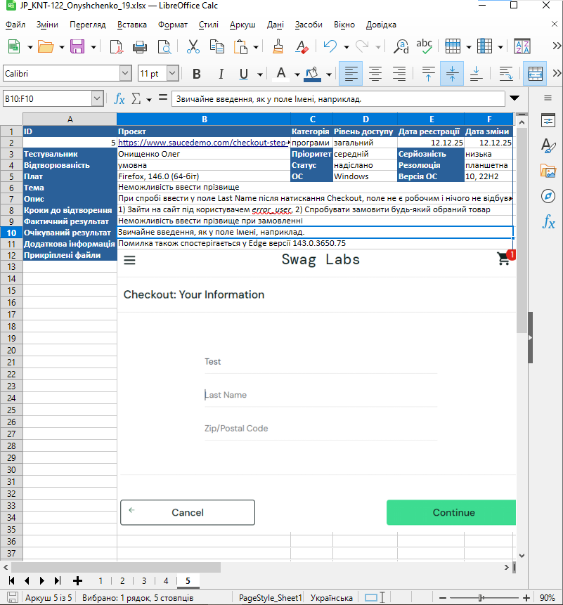
Рисунок 1.1 — Вигляд таблиць при роботі

Висновки

Благодаттю Господа нашого Ісуса Христа було виконано цю роботу. (І Він усе підкорив під Його ноги і поставив Його над усім — як Голову Церкви,)

